THE HENLEY COLLEGE
A LEVEL SPANISH
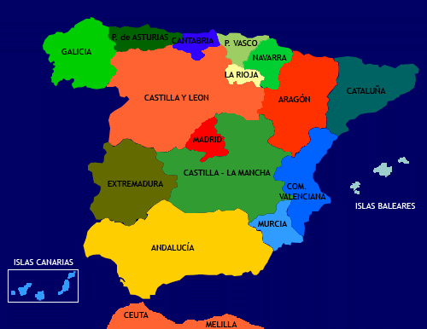
TRANSITION ACTIVITY (2020/2021)

Estudia una región autonómica de España y escribe un perfil de las costumbres y tradiciones de esa comunidad. Debes utilizar un mínimo de dos y un máximo de diez fuentes para tu investigación (páginas web, vídeos, artículos de periódico, ...). Debes incluir la siguiente información:
- Ubicación y geografía
- Provincias: capital, economía, número de habitantes.
- Idiomas oficiales
- Costumbres y tradiciones (fiestas, trajes típicos, características de los habitantes de esta región)
- Gastronomía (ingredientes, platos típicos)
- Arte, literatura y arquitectura
- Personajes notables

La información debe ser redactada en la forma de un ensayo (250- 300 palabras) y es necesario aportar las fuentes consultadas.

https://m.youtube.com/watch?v=Md5-ANncZpM

